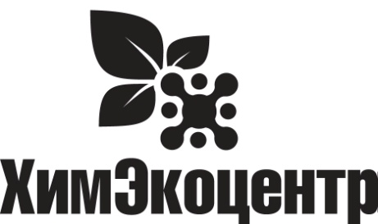
Общество с ограниченной ответственностью «ХИМЭКОЦЕНТР»
664005, г. Иркутск, ул. Маяковского, 2, оф. 6
Тел. 8(3952)951966, e-mail:info@himcentre.ru
web: www.himcentre.ru
ИНН 3812153694 КПП 381201001 ОГРН 1143850008060

DutyCitrus
Средство для обезжиривания, удаления запахов и выведения органических пятен. Концентрат.

Описание:
Моющее средство на основе натурального растворителя - Д-лимонена. Удаляет органические загрязнения – растительные и животные жиры, масло, сажу, копоть, смолус бетонных поверхностей, линолеума, эластичных покрытий и др.Устраняет стойкие запахи, в том числе запах рыбы, оставляя выраженный апельсиново – лимонный аромат. Эффективен в воде любой жесткости и температуры. Не оставляет разводов. Не разрушает защитных покрытий на поверхностях. Имеет низкое пенообразование. Легко смывается. Не закупоривает форсунки в распыляющих системах. При размораживании сохраняет свои свойства.

Назначение:
Для ежедневной комплексной уборки ручным и механизированным способом полов, стен, рабочих поверхностей, кухонного оборудования. Может использоваться в качестве пятновыводителя при очистке твердых поверхностей и при стирке белья.
Применяется для щелочестойких поверхностей - керамических, пластиковых, стеклянных, нержавеющей стали, резины.

Область применения:
Средство применяется для мойки оборудования, мебели, полов, потолков и стен в производственных, офисных, складских, кухонных, гигиенических и др. помещениях организаций общественного питания (кафе, барах, ресторанах, столовых), торговых и деловых центров, медицинских, образовательных и иных учреждений, спортивно-оздоровительных и культурно-досуговых сооружений, предприятий промышленности, гостиниц и вокзалов, на всех видах транспорта (корпусов и двигателей и пр.), местах общего пользования и в быту.

Способ применения:
Нанести на поверхность шваброй (щеткой, губкой). Смыть водой.
1. Для ежедневной мойки: разбавить до 1:30.
2. Для генеральной уборки: разбавить до 1:10.
3. Для интенсивной мойки: разбавить до 1:5 (выдержать 5 мин).
4. Для пятновыведения при стирке: разбавить от 1:1 до 1:5. Руководствоваться инструкцией изготовителя стиральной машины.

Основные характеристики:
Состав: вода, D- лимонен, растворитель, НПАВ, КПАВ, АПАВ, комплексообразователь.
Значение pH (концентрат): 8,0

Объем: 5 л (канистра)

Меры предосторожности:
С растворами: использовать резиновые перчатки и спецодежду.
С концентратом: использовать резиновые перчатки, защитные очки и спецодежду.
При попадании на кожу или в глаза обильно промыть их водой. Не смешивать с кислотными средствами!

Хранение:
Хранить в плотно закрытой упаковке в сухом темном помещении отдельно от пищевых продуктов. При температуре от +1 до +20^{о}С. Беречь от детей.
Срок годности: 36 месяцев (соблюдать условия транспортировки и хранения).

